Аналогово-цифровой преобразователь (АЦП)

Цель работы — изучить основные принципы работы, построение структур, ознакомиться с основными техническими параметрами АЦП.

* 1. Введение

Аналогово-цифровой преобразователь (АЦП) — один из самых важных электронных компонентов в измерительном и тестовом оборудовании. АЦП преобразует напряжение (аналоговый сигнал) в код, над которым микропроцессор и программное обеспечение выполняют определенные действия.

Существует несколько основных типов архитектуры АЦП, хотя в пределах каждого типа существует также множество вариаций. Различные типы измерительного оборудования используют различные типы АЦП. Например, в цифровом осциллографе используется высокая частота дискретизации, но не требуется высокое разрешение. В цифровых мультиметрах нужно большее разрешение, но можно пожертвовать скоростью измерения. Системы сбора данных общего назначения по скорости дискретизации и разрешающей способности обычно занимают место между осциллографами и цифровыми мультиметрами. В оборудовании такого типа используются АЦП последовательного приближения либо сигма-дельта АЦП. Существуют также параллельные АЦП для приложений, требующих скоростной обработки аналоговых сигналов, и интегрирующие АЦП с высокими разрешением и помехоподавлением.

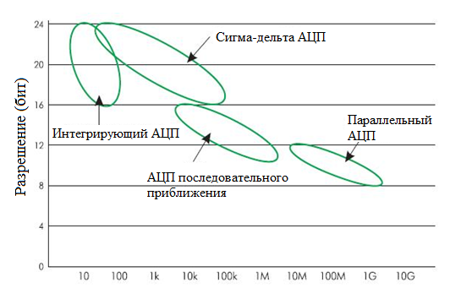

Рисунок 1 -Типы АЦП - разрешение в зависимости от частоты дискретизации

На рисунке 1 показаны возможности основных архитектур АЦП в зависимости от разрешения и частоты дискретизации.

* 1. Общая информация

Аналого-цифровой преобразователь (АЦП, англ. Analog-to-digitalconverter, ADC)- устройство, преобразующее входной аналоговый сиг­нал в дискретный код (цифровой сигнал). Обратное преобразование осуществляется при помощи ЦАП (цифро-аналогового преобразова­теля, DAC). Как правило, АЦП - электронное устройство, преобразующее напряжение в двоичный цифровой код. Тем не менее, некоторые неэлект­ронные устройства с цифровым выходом, следует также относить к АЦП, например, некоторые типы преобразователей угол-код. Простейшим одноразрядным двоичным АЦП является компаратор.

* 1. Дискретизация, квантование, кодирование

Аналоговый сигнал является непрерывной функцией времени, в АЦП он преобразуется в последовательность цифровых значений. Сам процесс преобразования включает в себя три основные операции: дискретизацию, квантование и кодирование (рисунок 2).

Операция дискретизации состоит в том, что по заданному аналоговому сигналу S(t) (рисунок 2,a) строится дискретный сигнал S(nT), причем S(nT) =S(t). Физически такая операция эквивалентна мгновенной фиксации выборки из непрерывного сигнала S(t) в моменты времени t= nТ, после чего образуется последовательность выборочных значений {(S(nT)}. Конечно, такую дискретизацию на практике осуществить невозможно. Реальные устройства, запоминающие значения аналогового сигнала (они называются устройства выборки и хранения - УВХ), не в состоянии сделать этого мгновенно- время подключения их к источнику сигнала всегда конечно. Кроме того, из-за не идеальности ключей и цепей заряда запоминающей емкости УВХ, значение взятой

выборки S(nT) в той или иной степени отличается от величины исходного сигнала S(t). Тем не менее в абстрактных рассуждениях равенство S(t)=S(nT) считается справедливым.

Поскольку дискретный сигнал S(nT) в моменты времени t= nТ со­храняет информацию об аналоговом сигнале S(t) и в спектре сигнала S(nT) содержится спектр сигнала S(t), то последний, очевидно, может быть восстановлен. Для этого дискретный сигнал достаточно пропустить через фильтр низких частот, полоса которого соответствует полосе частот исходного сигнала.

Условие, при котором восстановление исходного сигнала S(t) по его дискретным значениям S(nT) будет возможным, сформулировано в известной теореме Котельникова (теорема отсчетов): «Если наивысшая частота в спектре функции S(t) меньше, fmax, то функция S(t) полностью определяется последовательностью своих значений в моменты, отстоящие друг от друга не более, чем на l/fmaxсекунд.

Другими словами, чтобы восстановление было точным, частота дискретизации Fдолжна по меньшей мере в два раза превышать максимальную частоту fmax в спектре преобразуемого аналогового сигнала S(t). Эта предельно допустимая максимальная частота fmaxв спектре сигнала называется частотой Найквиста fн.

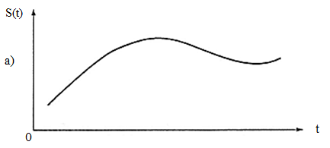

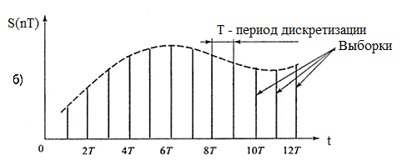

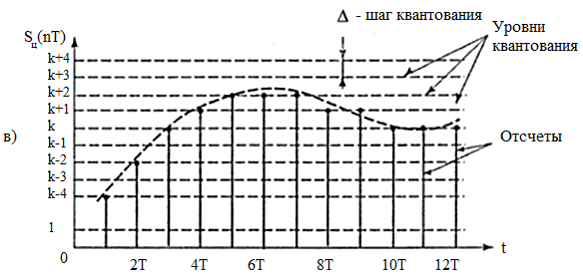

Рисунок **2-**Аналого-цифровое преобразование:(а) – исходный аналоговый сигнал; (б)-дискретизация; (в)–квантование

После того, как сигнал дискретизирован, производится его квантование и кодирование, что, собственно, и является основной операцией при аналого-цифровом преобразовании. На этом этапе по заданному дискретному сигналу S(nT) строится цифровой кодированный сигнал Sц(nT). Также, как и дискретный, цифровой сигнал описывается решетчатой функцией, но в данном случае эта решетчатая функция является еще и квантованной, т.е. способной принимать лишь ряд дискретных значений, которые называются уровнями квантования (рисунок 2, в). Уровни квантования образуются путем разбиения всего диапазона, в котором изменяется аналоговый сигнал, на ряд участков, каждому из которых присваивается определённый номер. Эти номера кодируются заранее выбранным кодом, чаще всего двоичным, а их число N выбирается равным 2m, где m- разрядность кода.

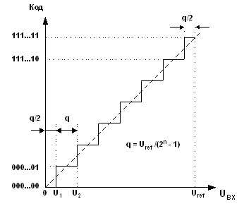

Рисунок 3 .Номинальная характеристика преобразования двоичного АЦП в униполярном режиме

Если сигнал однополярный, то все 2m уровней будут выражать положительные значения аналогового сигнала. Для двух полярного одна половина (2m/2=2m-1) уровней будет выражать отрицательные значения сигнала, другая (также 2m-1)- положительные.

Квантование может осуществляться двумя способами. При одном способе расстояние между любыми двумя соседними уровнями, которое называется шагом квантования, будет одинаковым, (так называемое линейное квантование). Способ, когда шаг квантования изменяется, - это нелинейное квантование. В дальнейшем будут рассмотрены линейные АЦП.

Дискретные сигналы, как и аналоговые, образуют линейное пространство относительно операций сложения, вычитания, умножения, если выполняется условие теоремы Котельникова. Цифровые же сигналы, полученные путем квантования, линейного пространства относительно операций сложения и умножения не образуют. Во-первых, процедура квантования почти всегда сопровождается появлением неустранимой погрешности. Во-вторых, линейная комбинация цифровых сигналов, выражаемых m-разрядными кодами, может иметь разрядность большую, чем m(особенно при операциях умножения), чтобы получить m-разрядный код результата, приходится выполнять операцию округления и усечения. Поэтому устройства цифровой обработки сигналов, реализующие преобразование одной цифровой последовательности Sц1(nT) в другую Sц2(nТ) путем выполнения обычных арифметических операций сложения и умножения, являются, в принципе, нелинейными.

Часто при проектировании систем, включающих в себя устройства аналого-цифрового и цифро-аналогового преобразований сигналов, полученных в результате ограничения спектра широкополосных сигналов с помощью фильтров низких частот, разработчики переносят утверждение теоремы Котельникова о возможности точного восстановления исходного аналогового сигнала по отсчетам дискретного на результат аналого-цифрового и цифро-аналогового преобразований, что является в принципе, ошибочным. Поэтому в том виде, в котором теорема Котельникова сформулирована для дискретных сигналов, к системам, включающим в себя АЦ- и ЦА- преобразования, неприменима, она может служить только теоретической моделью для очень приблизительных расчетов.

Поскольку реальные АЦП не могут произвести аналого-цифровое преобразование мгновенно, входное аналоговое значение должно удерживаться постоянным, по крайней мере от начала до конца про­цесса преобразования (этот интервал времени называют время преоб­разования).

В настоящее время выпускается большее число интегральных АЦП, которые отличаются конструктивной и функциональной закономерностью, но в основу работы заложены некоторые стандартные, фундаментальные принципы. При этом в структуре некоторых АЦП присутствует устройство УВХ, в других УВХ отсутствует.

* 1. **Разрядность АЦП**

Разрядность АЦП характеризует количество дискретных значений, которые преобразователь может выдать на выходе. В двоичных АЦП разрядность измеряется в битах. Разрядностью АЦП определяется и его разрешение- минимальное изменение величины входного анало­гового сигнала, которое может быть зафиксировано данным АЦП. АЦП преобразовывает сигнал (напряжение) находящийся в диапазоне измеряемых сигналов. Нижняя и верхняя граница этого диапазона определяются напряжениями, поданными на соответствующие выводы. Для микроконтроллера (МК) со встроенным АЦП, нижняя граница - это уровень GND(0 В), а верхняя - подается на отдельный вывод (AREF- AnalogReference) или используются внутренние источники опорных напряжений. При диапазоне входных напряжений от 0В до 5 В и использовании 10-битного АЦП мы имеем следующее разрешение АЦП (см. рисунок 4). Т.е. АЦП в состоянии различить сигналы которые отличаются на 4,9 мВ. При увеличении сигнала на 4,9 мВ - результат преобразования увели­чится на 1. Если для такого же диапазона входных сигналов использовать АЦП с большей разрядностью, то можно зафиксировать меньшие значения, т.е. получить более точное значение сигнала (на рисунке 5 представлены значения при использовании 24-битного АЦП). При отсутствии различного рода ошибок, разрядность АЦП определяет теоретически возможную точность АЦП. На практике разрешение АЦП ограничено отношением сигнал/шум входного сигнала. При большой интенсивности шумов на входе АЦП различение соседних уровней входного сигнала становится невозможным, то есть ухудшается разрешение. При этом реально достижимое разрешение описывается эффективной разрядностью (EffectiveNumberOfBits- ENOB), которая меньше, чем реальная разрядность АЦП. При преобразовании сильно зашумлённого сигнала младшие разряды выходного кода практически бесполезны, так как содержат шум.

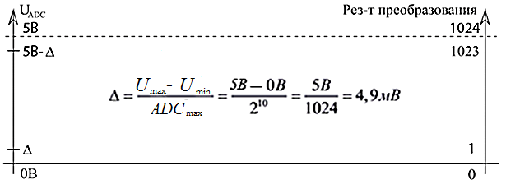

Рисунок 4- Разрешение 10-битного АЦП

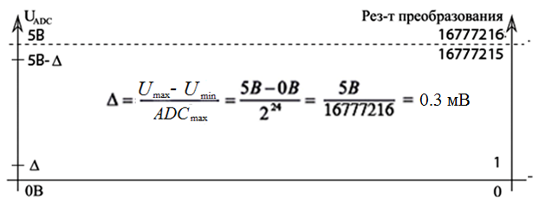

Рисунок 5 **-**Разрешение 24-битного АЦП

* 1. Параллельные АЦП

Большинство высокоскоростных осциллографов и некоторые высокочастотные измерительные приборы используют параллельные АЦП из-за их высокой скорости преобразования, которая может достигать 5Г (5*109) отсчетов/сек для стандартных устройств и 20Г отсчетов/сек для оригинальных разработок. Обычно параллельные АЦП имеют разрешение до 8 разрядов, но встречаются также 10-ти разрядные версии.

Рисунок 6 показывает упрощенную блок-схему 3-х разрядного параллельного АЦП (для преобразователей с большим разрешением принцип работы сохраняется).

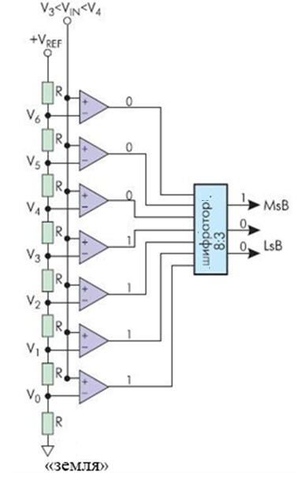

Рисунок 6 -АЦП параллельного преобразования

Здесь используется массив компараторов, каждый из которых сравнивает входное напряжение с индивидуальным опорным напряжением. Такое опорное напряжение для каждого компаратора формируется на встроенном прецизионном резистивном делителе. Значения опорных напряжений начинаются со значения, равного половине младшего значащего разряда (LSB), и увеличиваются при переходе к каждому следующему компаратору с шагом, равным VREF/2 (Vref- опорное напряжение). В результате для 3-х разрядного АЦП требуется 23-1 или семь компараторов. А, например, для 8-разрядного параллельного АЦП потребуется уже 255 (или (28-1)) компараторов.

С увеличением входного напряжения компараторы последовательно устанавливают свои выходы в логическую единицу вместо логического нуля, начиная с компаратора, отвечающего за младший значащий разряд. Можно представить преобразователь как ртутный термометр: с ростом температуры столбик ртути поднимается. На рисунке 6 входное напряжение попадает в интервал между V3 и V4, таким образом 4 нижних компаратора имеют на выходе "1", а верхние три компаратора - "0". Шифратор преобразует (23-1) - разрядное цифровое слово с выходов компараторов в двоичный 3-х разрядный код.

Состояния компараторов и выходной сигнал в зависимости от уровня входного напряжения можно увидеть в таблице 1.

Таблица1 - Состояние компараторов и выходные сигналы АЦП

|  |  |  |  |  |  |  |  |  |  |  |
| --- | --- | --- | --- | --- | --- | --- | --- | --- | --- | --- |
| Входное напряжение | Входы дешифраторов(Д) | | | | | | | Выходы Д | | |
| Uвx/Q | К7 | К6 | К5 | К4 | К3 | К2 | K1 | Q2 | Q1 | Q2 |
| 0 | 0 | 0 | 0 | 0 | 0 | 0 | 0 | 0 | 0 | 0 |
| 1 | 0 | 0 | 0 | 0 | 0 | 0 | 1 | 0 | 0 | 1 |
| 2 | 0 | 0 | 0 | 0 | 0 | 1 | 1 | 0 | 1 | 0 |
| 3 | 0 | 0 | 0 | 0 | 1 | 1 | 1 | 0 | 1 | 1 |
| 4 | 0 | 0 | 0 | 1 | 1 | 1 | 1 | 1 | 0 | 0 |
| 5 | 0 | 0 | 1 | 1 | 1 | 1 | 1 | 1 | 0 | 1 |
| 6 | 0 | 1 | 1 | 1 | 1 | 1 | 1 | 1 | 1 | 0 |
| 7 | 1 | 1 | 1 | 1 | 1 | 1 | 1 | 1 | 1 | 1 |

Способ параллельного кодирования обеспечивает наибольшую скорость преобразования, из-за чего его иногда называют способом «мгновенного кодирования». И действительно, время преобразования здесь — всего один такт, и ограничено оно лишь быстродействием компараторов и задержкой на шифраторе.

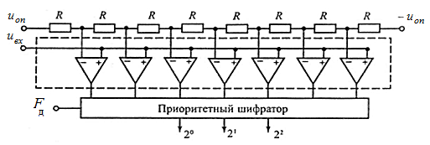



Рисунок 6 - Структурная схема параллельного биполярного АЦП с синхронизацией шифратора

Для того, чтобы схема могла работать с биполярным сигналом, в месте подключения "земли" (рисунок 5) подключается отрицательное опорное напряжение -Uоп. В состав параллельных АЦП входит большое число компараторов с разным быстродействием, то для синхронизации моментов формирования выходного кода шифратор стробируют сигналом частоты дискретизации (рисунок 6).

* 1. **Погрешность квантования**

Одна из наиболее существенных составляющих ошибки при измерениях с помощью АЦП - погрешность квантования -является результатом самого процесса преобразования. Погрешность квантования - это погрешность, вызванная значением шага квантования и определяемая как ½ величины наименьшего значащего разряда (LSB). Она не может быть исключена в аналого-цифровых преобразованиях, так как является неотъемлемой частью процесса преобразования, определяется разрешающей способностью АЦП, и не меняется от АЦП к АЦП с равным разрешением.

* 1. **Применение АЦП**

Аналого-цифровое преобразование используется везде, где требуется обрабатывать, хранить или передавать сигнал в цифровой форме:

• АЦП являются составной частью систем сбора данных;

• быстрые видео АЦП используются, например, в ТВ-тюнерах (это параллельные и конвейерные АЦП);

• медленные встроенные 8,10,12 или 16-битные АЦП часто входят в состав микроконтроллеров (как правило они строятся по принципу поразрядного уравновешивания, точность их невысока);

• очень быстрые АЦП необходимы в цифровых осциллографах (параллельные и конвейерные);

• современные весы используют АЦП с разрядностью до 24 бит, преобразующие сигнал непосредственно от тензометрического датчика (сигма-дельта АЦП);

• АЦП входят в состав радиомодемов и других устройств радио передачи данных, где используются совместно с процессором цифровой обработки сигналов в качестве демодулятора;

• сверхбыстрые АЦП используются в антенных системах базовых станций (в так называемых SMART-антеннах) и в антенных решетках радиолокационных станций.

Если структура САУ создается на базе микропроцессора или PIC-контроллера (PeripheralInterfaceController – периферийный контроллер интерфейса), то приходится все управляющие аналоговые сигналы, определяющие работу и качественные показатели системы, преобразовывать в цифровую форму. Количество типов выпускаемых сегодня в мире интегральных АЦП в виде автономных микросхем, а также встроенных в структуру PIC-контроллеров и учитывает запросы разработчиков САУ с точки зрения параметров точности и быстродействия. Но при этом приходится учитывать и другие проблемы при выборе конкретного типа АЦП.

1. Учет частоты дискретизации (максимальная скорость Найквиста, Fн)

Эта величина обычно приводится как справочная для любого типа АЦП (как для автономных микросхем, так и встроенных в другие устройства). Обычно разработчики САУ в большинстве случаев сравнивают Fн с частотой среза $ω_{ср}$ проектируемой системы. Если объект управления инерционный (нагревательный элемент, электродвигатели и др.), то проблем по этому критерию не возникает. Только необходимо помнить, что частота Fн отображается в величине частоты(Гц), а частота $ω_{ср}$ в величине круговой частоты (рад/сек).

1. Учет количества каналов (К)

С целью экономии количества автономных микросхем АЦП могут иметь несколько входных аналоговых каналов, которые с помощью коммутатора подключаются к одной и той же схеме преобразователя в цифровую форму. И для

корректности выбора по частоте Fн необходимо учитывать время преобразования

всех каналов. Поэтому приходится сравнивать частоту $ω_{ср}$ с величиной Fн/K, где K – число используемых каналов.

1. Учет электрических параметров аналогового сигнала

Максимальная величина напряжения Uвх обычно является справочной величиной. Если Uвх.max больше этой величины, то необходимо следить, чтобы Uвх.max<Uвх.

1. Учет разрядности АЦП

С целью уменьшения различного рода ошибок САУ обычно стремятся выбирать АЦП с большой разрешающей способностью (большой разрядностью), что не всегда является оптимальным решением. Особенно это утверждение справедливо для PIC-контроллеров, которые стандартно работают с байтовой информацией (8 разрядов). Если разрядность АЦП больше, то приходится создавать более сложные алгоритмы обработки информации с двойной точностью (16 разрядов). Обычно в библиотеке любого PIC-контроллера имеются такие программы. Но это потребует увеличения времени обработки информации, дополнительной памяти для их хранения. Последнее требование может создать непреодолимую задачу для выбранного типа АЦП.

Такая же проблема нехватки памяти возникает при отказе работы с целочисленной арифметикой в пользу арифметических действий с реальными данными, которые хранятся в виде мантиссы и порядка, из-за использования соответствующих библиотечных программ.

Если в структуре САУ используется более мощный микропроцессор с возможностью работы с действительными числами, то обычно в их структуре отсутствуют встроенные АЦП и приходится использовать автономные микросхемы. Такая организация САУ рождает проблему организации интерфейса по управлению коммутатором входных аналоговых сигналов и считывание выходных цифровых данных (эти интерфейсы строятся на базе PIС-контроллеров). Стандартно мощные микропроцессоры имеют для связи с другими внешними устройствами последовательный порт. При таком подходе следует выбирать АЦП с последовательной передачей информации (выпускаются АЦП и с параллельной передачей данных), которая побитно передается в другое устройство в течение определенного промежутка времени.

1. Вид аналогового сигнала

Существуют АЦП, которые преобразуют однополярный аналоговый сигнал (обычно положительный) или биполярный. Но выходная информация представлена в прямом коде в виде только положительных чисел. Если АЦП униполярный, то входной сигнал с помощью суммирующего усилителя и сигнала смещения Uсм необходимо преобразовывать в положительный.

Если шаг квантования одинаков, то квантование называют равномерным.

В процессе квантования возникает необратимая ошибка, так как

квантованный сигнал отличается от исходного. Эту ошибку рассматривают как специфическую помеху – шум квантования. Последний представляет собой случайную последовательность импульсов, амплитуды которых не превышают половины шага квантования. Для уменьшения шумов квантования шаг квантования необходимо уменьшать. Однако, чтобы обеспечить необходимый уровень шумов в телефонном канале при равномерном квантовании потребуется примерно 2000 уровней. Для уменьшения числа уровней используют неравномерное квантование. При этом, для малых уровней сигнала величина шага квантования выбирается малой, а для больших уровней – большой.

Закон сжатия, при котором отношение 

Будет оставаться постоянным при любом уровне входного

сигнала, имеет вид: 

при этом c и μ – постоянные величины.

На практике используются два других закона сжатия, близких к

оптимальному.

В США используют μ -закон, при котором входное и выходное

напряжения связаны следующей зависимостью: 

При этом коэффициент сжатия μ в телефонии равен 100.

В Российской Федерации и Европе используется сжатие по  -закону

( = 87.6 ), тогда входные и выходные напряжения будут связаны

зависимостью вида: 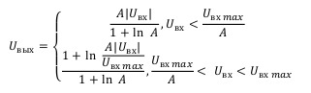

Таким образом малые напряжения сигнала квантуются с постоянным

шагом, а при увеличении амплитуды квантуются с шагом, изменяющимся по

логарифмическому закону.

1. **Методика выполнения лабораторной работы**.
2. Соберите схему на рис.7 и исследуйте ее работу при задании различного уровня опорного напряжения.

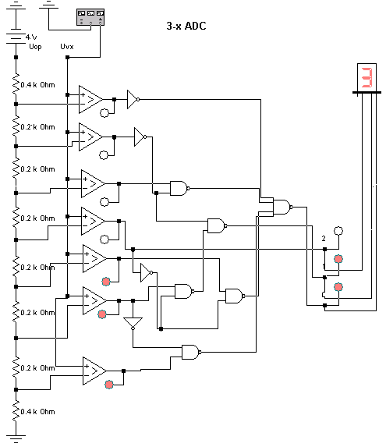

**Рис.7**. Параллельное 3 разрядное АЦП построенное на компараторах

1. Используя принцип построения схемы, приведенной на рис.7., разработайте схему 4 -х разрядного параллельного АЦП и разработайте для него схему шифратора.
2. Разработайте схему шифратора семисегментного индикатора для 3 разрядного АЦП.

**Контрольные вопросы**

1. Что такое АЦП, для чего он предназначен?

2. На что влияет разрядность АЦП?

3. Что характеризует частота дискретизации АЦП?

4. Чем определяется точность, разрешающая способность и быстродействие АЦП?

5. Области применения АЦП?